**新桥街道中心幼儿园小四班幼儿活动状况记录表**

2025.2.18

**来园情况：**

今日我们小四班来园20人，1位小朋友病假，2位小朋友事假。

冯育泽、代宵小朋友今天入园后有点小情绪，在老师的帮助下心情逐渐平静下来了。

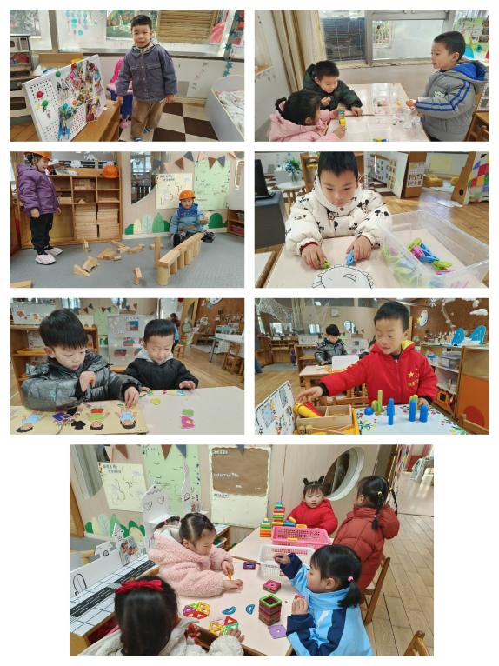刘语辰、顾奕凯、宋陈凯、薛宇程、高蝶珺、陆博渊、李泓硕小朋友能高高兴兴进入班级，能选择自己喜欢的游戏进行游戏。

**区域游戏：**

今天区域游戏时间，孩子们根据自己的想法选择了自己喜欢的游戏，并能按照游戏规则进行尝试探索。

有的宝贝在娃娃家给宝宝洗澡；有的宝贝在益智区玩穿衣服、抓虫子果游戏，有的宝贝在建构区玩乐高游戏、磁力片游戏；有的宝贝在玩夹夹子的游戏；有的宝宝在科探区玩颜色感官瓶的游戏……今天孩子们在游戏结束后在老师的提醒下整理自己的游戏盒，真不错！

**集体活动及生活活动情况：**

**科学：鸡宝宝的一家**

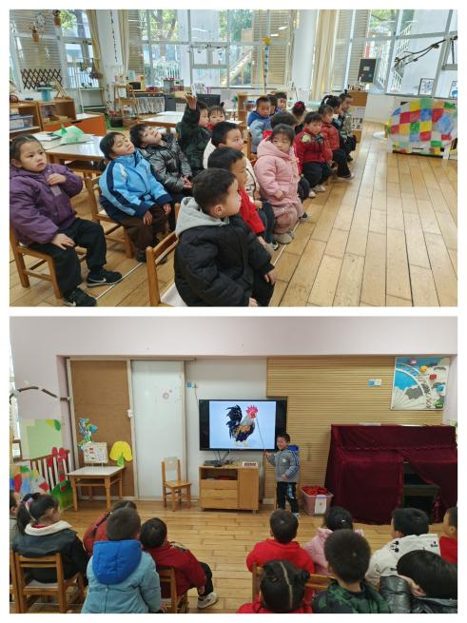这是一节知识类分享科学活动。鸡是人类饲养最普遍的家禽。家鸡种类较多，且又公母之分，大小形色都不相同，如：公鸡有鸡冠、羽毛颜色艳丽。公鸡能报晓。母鸡鸡冠较小，颜色多为黄色、褐色等。母鸡会下蛋。它们的叫声也不同，比较容易区分和辨别。本次活动主要通过引导孩子通过对比观察更明确地了解小鸡一家的特征。

现在的孩子很少有接触过真实的鸡，大多是从电视或图片中见过。小班孩子的观察较无序，看到什么说什么，经过上学期的一些科学观察活动，有的孩子已经会使用对比观察的方法。在活动中**刘语辰、刘若熙、冯育泽、吴沐萱、宋陈凯、韩雨彤、李泓硕、代霄、吴沐泽**了解家鸡的外形特征及基本习性，知道公鸡、母鸡、小鸡之间的关系；**张艺彤、祝嘉沁、汤语桐、薛宇程、顾奕凯、刘瑞麟、陆博渊、高蝶珺、万弘一**能用简单的语言表达自己的发现，萌发爱护、保护小动物的情感。

1.午餐情况：

今天的午饭吃的是红薯饭、鹌鹑蛋卤猪肝、花菜炒虾仁，喝的是菠菜蘑菇汤，水果是雪梨、苹果。今天我们发现大部分的孩子是能够自主进餐的，但是今天部分小朋友不爱吃猪肝，猪肝浪费了一些。

2.午睡情况：

午睡时，**李泓硕、高蝶珺**入睡比较晚，大家需要调整孩子的作息时间哦！

**家园合作：**

1.动态上的照片，并不是所有孩子的照片，大家可以前往**QQ相册**观看更多照片哦！

2.部分小男生的小便方法家长们可以适当地再巩固引导！